2020禁毒竞赛活动参加教程
友情提示：这次知识竞赛要求满分率是80%以上，且时间限制为6分钟，如果不能确保全对，请不要提交，直接超时，这样可以再次参加知识竞赛。

1、活动网址：https://www.2-class.com/
2、登录位置：点击右上角“登录”或“帮助下方登录”（如图所示），弹出登录界面
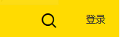
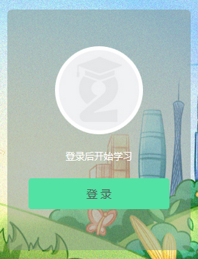
3、输入帐号和密码（如图所示）后，点击登录。
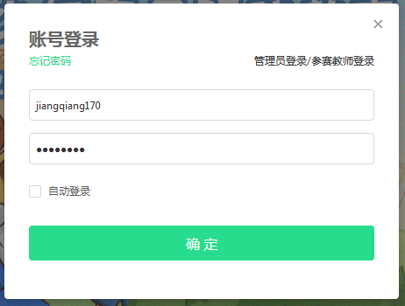
4、视频学习和考试
（1）视频学习：点击“禁毒课堂—课程中心”，进入视频学习页面，共4个视频。
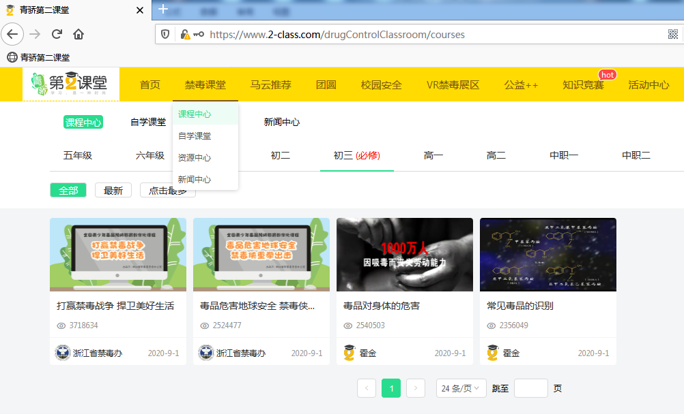
（2）考试：视频学习结束后在视频框右上方（如图所示），点击“开始考试”进入考试页面。
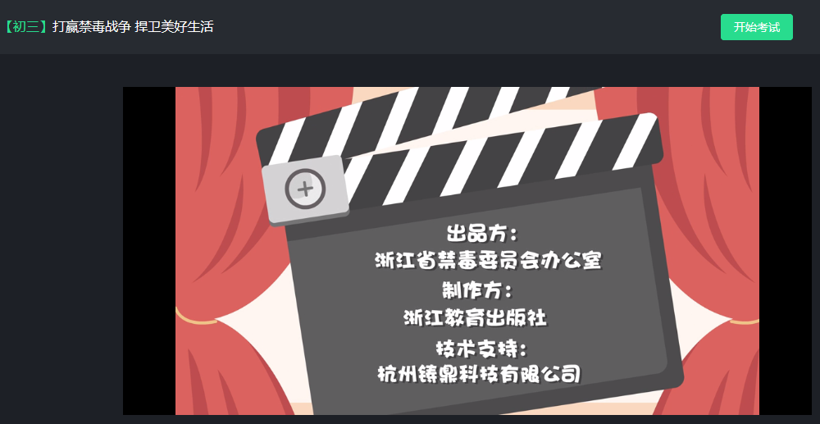
考试结束后点击“返回我的课程”，再进行下一个。实测只需要完成前两个视频（1、打赢禁毒战争，捍卫美好生活；2、毒品危害地球，禁毒侠重拳出击。）就会显示期末考试内容。（如图）
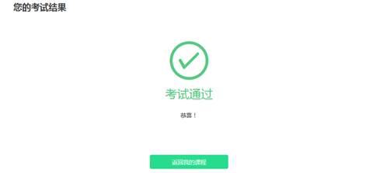

5、期末考试：前两个视频（1、打赢禁毒战争，捍卫美好生活；2、毒品危害地球，禁毒侠重拳出击。）学习和考试完成后，点击“返回我的课程”，可以看到“期末考试”（如图）。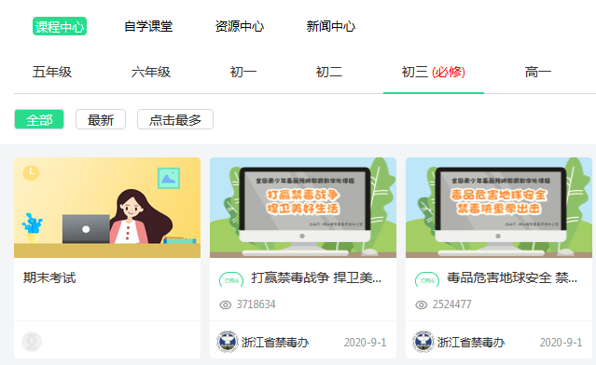
点击“期末考试”进入考试页面，点击“开始答题”参加考试（如图）。
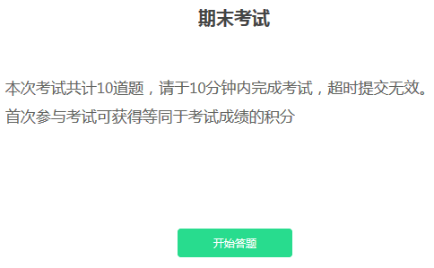
完成考试答题选择，提交后就可以看到自己的期末考试成绩（如图）。
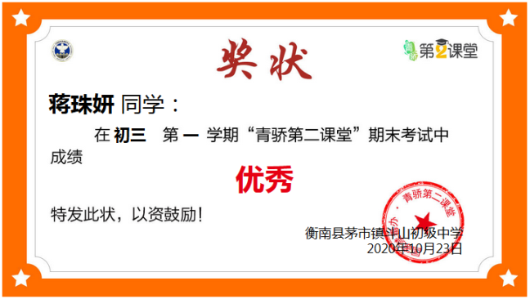
6、参加知识竞赛：点击导航条上“知识竞赛”即可进入竞赛答题页面（如图）。
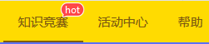
把页面往下拉就可以看到2020年全国青少年禁毒知识竞赛，点击“开始正式答题”参加竞赛（如图）。
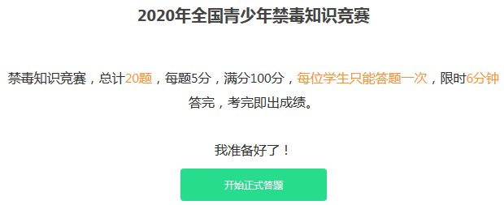
提交后可以看到自己的成绩（时间很紧，第11题选错了，汗！）
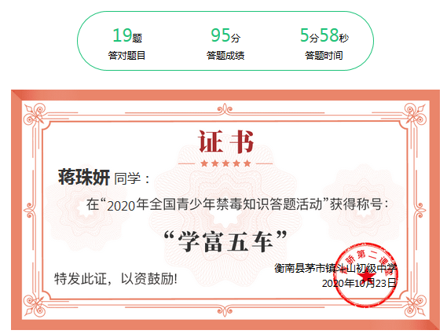
友情提示：这次知识竞赛要求满分率是80%以上，且时间限制为6分钟，如果不能确保全对，请不要提交，直接超时，这样可以再次参加知识竞赛。

